Контрольная работа 4
Температурные напряжения. Напряжения в наклонных сечениях
бруса при его растяжении. Кручение
Варианты

№ | Задачи | Вопросы | № | Задачи | Вопросы
1 | 1.1, 2.1, 3.1, 7.1 | 1, 5, 9, 14 | 11 | 4.1, 5.1, 6.1, 8.1 | 2, 7, 11, 13
2 | 1.2, 2.2, 3.2, 8.1 | 2, 6, 8, 10 | 12 | 4.2, 5.2, 6.2, 8.2 | 3, 7, 10, 14
3 | 1.3, 2.3, 3.3, 4.2 | 3, 7, 9, 13 | 13 | 4.3, 5.3, 6.3, 8.3 | 1, 5, 8, 11
4 | 1.4, 2.4, 3.4, 6.2 | 1, 4, 10, 12 | 14 | 4.4, 5.4, 6.4, 8.4 | 2, 8, 13, 14
5 | 3.1, 5.1, 6.1, 7.2 | 2, 5, 9, 11 | 15 | 2.1, 5.3, 6.3, 8.3 | 4, 6, 10, 13
6 | 2.1, 3.2, 4.2, 8.2 | 4, 6, 7, 14 | 16 | 3.1, 5.3, 6.3, 7.2 | 3, 6, 10, 14
7 | 1.3, 2.3, 3.3, 8.2 | 3, 8, 11, 13 | 17 | 4.1, 5.1, 6.3, 8.4 | 1, 6, 11, 13
8 | 1.4, 2.4, 3.4, 7.3 | 1, 3, 6, 12 | 18 | 3.2, 5.4, 6.4, 8.3 | 5, 7, 9, 11
9 | 1.1, 2.2, 3.3, 6.1 | 2, 7, 10, 13 | 19 | 3.3, 4.4, 5.1, 8.1 | 2, 7, 10, 13
10 | 4.1, 5.2, 6.2, 7.4 | 3, 8, 10, 14 | 20 | 1.2, 2.3, 3.3, 8.2 | 3, 6, 11, 14
Вопросы
- В каких случаях возникают температурные напряжения?
- Что представляет собой коэффициент линейного температурного расширения и какова его размерность?
- Почему температурные напряжения в стержне не зависят от длины и площади его поперечного сечения?
- Как определяются в виде формул нормальные и касательные напряжения в наклонных сечениях стержня?
- Почему при растяжении стержня на его боковой поверхности могут появляться рельефные линии под углом 45⁰?
- Какова форма образцов для испытаний на сжатие?
- Дайте определение кручению как виду деформаций.
- Как ведут себя поперечные сечения вала при его кручении?
- При кручении вала что происходит 1) с его осью; 2) с размерами окружностей на боковой поверхности; 3) с образующими линиями на боковой цилиндрической поверхности?
- Как распределены касательные напряжения в поперечном сечении круглого вала, в каких точках он имеют экстремальные значения.
- Что такое угол закручивания и относительный угол закручивания, каковы их размерности?
- Какая из геометрических характеристик плоских сечений используется при описании кручения?
- Почему полый вал эффективнее сплошного?
- При кручении какой из видов деформаций является определяющим – изменение объема или измепнение формы?

Свойства  Материалы | E, кГ/см² | ν | G, кГ/см² | α, град⁻¹
Сталь | 2·10⁶ | 0.30 | 0.75·10⁶ | 12.5·10⁻⁶
Алюминий | 0.75·10⁶ | 0.40 | 0.27·10⁶ | 15·10⁻⁶
Чугун | 2·10⁶ | 0.30 | 0.75·10⁶ | 10·10⁻⁶
Медь | 1·10⁶ | 0.35 | 0.37·10⁶ | 16.5·10⁻⁶

№ | Задача, схема, варианты
1 | 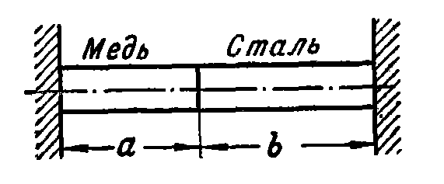  Стержень постоянного сечения закреплен между неподвижными опорами. Часть длиной а м медная, часть длиной b см стальная. Определить напряжения в стержне при повышении температуры на величину ΔТ градусов.
  № | а, м | b, см | ΔТ
  1 | 1.2 | 100 | 50
  2 | 1.0 | 120 | 60
  3 | 1.1 | 130 | 50
  4 | 1.2 | 140 | 60
2 | 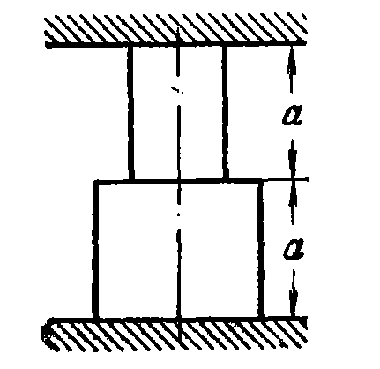  Стальной стержень переменного сечения зажат между неподвижными опорами при температуре Т₀. Площадь нижнего сечения S₂, верхнего S₁. Найти напряжения в каждой части стержня при повышении температуры до Т₁.
  № | Т₀ | Т₁ | S₁, см² | S₂, см²
  1 | -10 | 90 | 50 | 75
  2 | 10 | 110 | 60 | 90
  3 | 5 | 75 | 50 | 75
  4 | - 5 | 95 | 60 | 90
3 | Стальной стержень длиной l м на одном конце защемлен, на другом есть зазор а мм. Найти напряжения в стержне при повышении температуры на Т ⁰С.
  № | l | a | Т
  1 | 2 | 0.04 | 50
  2 | 1 | 0.03 | 60
  3 | 1.5 | 0.03 | 50
  4 | 1.2 | 0.04 | 60
4 | Стержень переменного сечения состоит из медного участка длиной а см и стального длиной b см, причем площадь сечения медной части S_{м} см², стальной S_{c} см². Конец медного участка защемлен, на конце стального участка есть зазор d мм. Найти напряжения в частях стержня при повышении температуры на Т ⁰С.
  № | Т | а | b | S_{м}, см² | S_{с}, см² | d
  1 | 40 | 90 | 90 | 50 | 75 | 0.02
  2 | 50 | 110 | 90 | 60 | 90 | 0.03
  3 | 40 | 80 | 90 | 50 | 75 | 0.03
  4 | 50 | 100 | 90 | 60 | 90 | 0.02
5 | Укладка стальных рельсов производится при температуре Т₀. Длина рельса l м.  - Найти зазор, который нужно оставлять в стыках, чтобы при нагреве до температуры Т₁ не будет сжатия рельсов.  - Определить напряжения в рельсах, есди зазор не оставлять.
  № | l | Т₀ | Т₁
  1 | 8 | 5 | 50
  2 | 9 | 10 | 60
  3 | 10 | 15 | 50
  4 | 12 | 10 | 60
6 | Длина стальной трубы L м, наружный диаметр D cм, толщина стенки h мм.  - Найти удлинение трубы при изменении температуры от Т₀ до Т₁.  - Найти осевые напряжения в трубе, если она защемлена по концам.  - Найти суммарную осевую силу, возникающую в трубе при защемлении ее концов.
  № | L | D | h | T₀ | T₁
  1 | 15 | 90 | 10 | 10 | 160
  2 | 20 | 110 | 12 | 20 | 170
  3 | 25 | 80 | 10 | 10 | 180
  4 | 30 | 100 | 12 | 20 | 190
7 | Стержень из двух частей из разных материалов нагревается на ΔТ. Каково должно быть соотношение между размерами частей а / b, чтобы абсолютные удлинения частей были равны при условии, что опор на торцах нет?
  № | Часть 1 | Часть 2
  1 | Медь | Алюминий
  2 | Медь | Сталь
  3 | Чугун | Сталь
  4 | Сталь | Алюминий
8 | 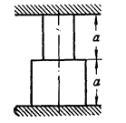  Стальной круглый стержень переменного сечения зажат между неподвижными опорами при температуре Т₀. Диаметр нижнего сечения D₂, верхнего D₁. Найти напряжения в каждой части стержня при повышении температуры до Т₁.
  № | Т₀ | Т₁ | D₁, см | D₂, см
  1 | -10 | 90 | 5 | 7.5
  2 | 10 | 110 | 6 | 9
  3 | 5 | 75 | 5 | 7.5
  4 | - 5 | 95 | 6 | 9

